Министерство образования Республики Беларусь

Учреждение образования «Белорусский государственный университет информатики и радиоэлектроники»

ОТЧЕТ

по лабораторной работе

«Анализ цен на номера в отелях»

Выполнил:

Студент: гр. 956341

Морозов Е.П.

Проверил:

Стержанов М. В.

Минск 2019

**Содержание**

1 Постановка задачи 3

2 Работа с данными 3

2.1 Сбор данных 3

2.2 Обработка данных 4

2.3 Хранение данных 4

3 Анализ 6

3.1 Соотношение стоимости и рейтинга 6

3.2 Соотношение отелей с разным рейтингом 7

3.3 Соотношение стоимости ко времени 7

4 Вывод 8

1 Постановка задачи

Целью данной лабораторной работы является написание проекта для сбора и анализа данных об отелях Минска за следующий год от текущего момента.

Ссылка на проект: https://github.com/EugeneMv/ScraperOnCSharp.

2 Работа с данными

2.1 Сбор данных

Получение данных осуществляется с ресурса Booking.com при помощи пакета ScrapySharp для языка C#. Для эмулирования бразуера используется класс ScrapingBrowser. Класс содержит методы по загрузке страницы.

Для получения списка отелей с сайта используются селекторы, которые идентифицируют нужные теги <div>, содержащие информацию о каждом отеле.

Для формирования URL ссылки для доступа к странице используется вспомогательный класс SearchManager. Класс формирует URL строку на основе следующих данных:

* локация;
* дата начала аренды;
* дата окончания аренды;
* строка отсчета для перехода по страницам.

Диаграмма классов для работы со ScrapySharp и извлечения данных из интернет ресурса представлена на рисунке 2.1.

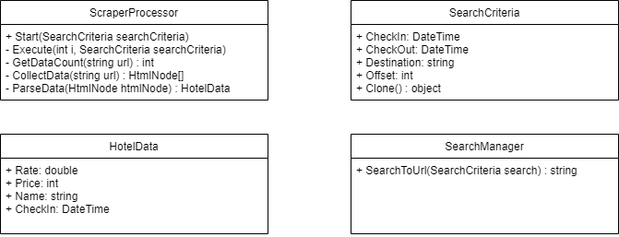

Рисунок 2.1 – диаграмма классов

Продолжительность аренды составляет 7 дней. Для каждый 7 дней следующего года собираются данные об отелях, их ценах и рейтингах.

Данные извлекаемые для каждого отеля:

* название отеля;
* рейтинг отеля;
* стоимость номера.

2.2 Обработка данных

Чтобы данные приняли корректный вид и формат используются сервис-класс DataExtractor, в котором содержатся методы с логикой регулярных выражений для каждого из полей.

На сайте формат записи стоимости: US$1,209. Для записи значения в базу данных используется метод HotelPrice класса DataExtractor. На выходе метода в данном примере выйдет 1209 типа данных int. Код метода HotelPrice представлен на листинге 2.1.

public static int HotelPrice(string s)

{

Regex regex = new Regex(@"([0-9]+\,?[0-9]*)", RegexOptions.IgnoreCase);

var b = regex.Match(s);

var res = int.Parse(b.Value, NumberStyles.AllowThousands);

return res;

}

Листинг 2.1 – метод HotelPrice

2.3 Хранение данных

Для хранения данных используется Entity Framework. Entity Framework представляет специальную объектно-ориентированную технологию на базе фреймворка .NET для работы с данными.

Для работы с данными создано 2 модели:

* HotelPrice;
* HotelHeader.

HotelHeader хранит статичную информацию об отеле. Структура представлена в таблице 2.1.

Таблица 2.1 – структура модели «ApplicationUser»

|  |  |  |
| --- | --- | --- |
| Название | Тип | Описание |
| Id | int | Идентификатор отеля |
| Name | string | Название отеля |
| Rate | double | Рейтинг отеля |

HotelPrice хранит стоимость 7 дней норма номера в отеле на определенное число. Структура представлена в таблице 2.1.

Таблица 2.1 – структура модели «ApplicationUser»

|  |  |  |
| --- | --- | --- |
| Название | Тип | Описание |
| Id | int | Идентификатор записи о цене |
| HotelHeaderId | int | Идентификатор отеля |
| Price | int | Стоимость |
| CheckDate | DateTime | Дата заезда |

Таблицы HotelHeader и HotelPrice имеют отношение 1 ко многим, так как в разные моменты времени стоимость номера разная.

Центральной концепцией Entity Framework является понятие сущности. Сущность представляет набор данных, ассоциированных с определенным объектом. Поэтому данная технология предполагает работу не с таблицами, а с объектами и их наборами. Пример работы с таблицей HotelPrices на листинге 2.2.

Model1 model1 = new Model1();

var prices = model1.HotelPrices.ToList();

var prc = prices.OrderBy(p => p.CheckDate).ToList();

var date = DateTime.Now;

for (int i = 1; i <= 12; i++, date = date.AddMonths(1))

{

chart5.Series[0].Points.AddXY(date.ToString("MMM"), prc.Where(p => p.CheckDate.Month == date.Month).Average(p => p.Price));

}

Листинг 2.2 – пример работы с таблицей

Данные извлекаются из таблицы при нажатии завершении загрузки данных и помещаются на UI.

3 Анализ

Для отображения графиков используется стандартный UI элемент Windows Forms Chart. Для каждого chart собираются данные из таблиц в пары X и Y.

3.1 Соотношение стоимости и рейтинга

На вкладке Rating & Price показано соотношение средней стоимости за номер в отелях к рейтингу отелей. Стоимость расчитывается как среднее за каждый отдельный месяц.

График изображен на рисунке 3.1.

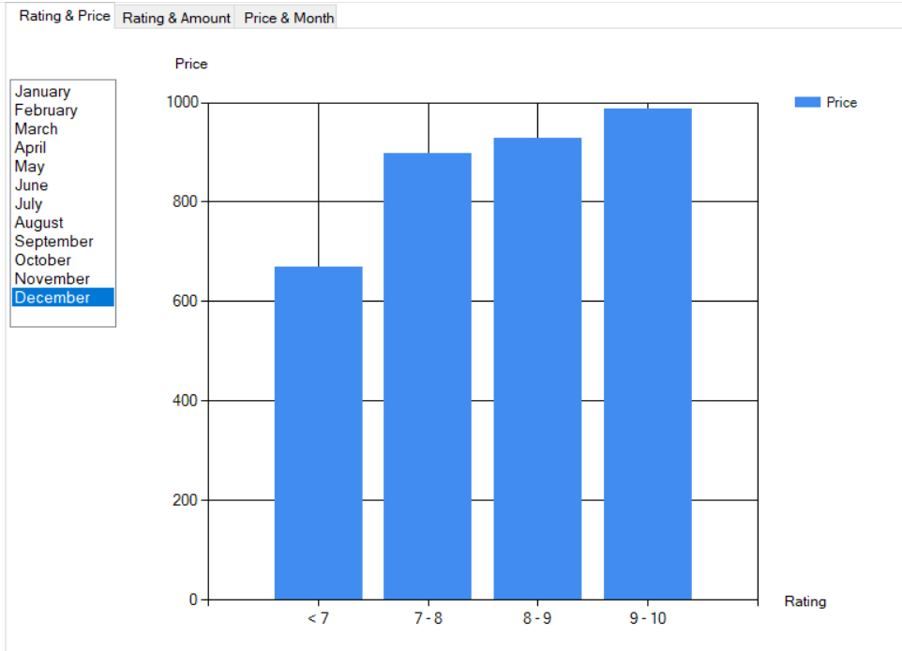

Рисунок 3.1 – соотношение цены и рейтинга

3.2 Соотношение отелей с разным рейтингом

На этой круговой диаграмме для каждого диапазона рейтинга отелей посчитана доля отелей с определенным рейтингом от общего количества отелей.

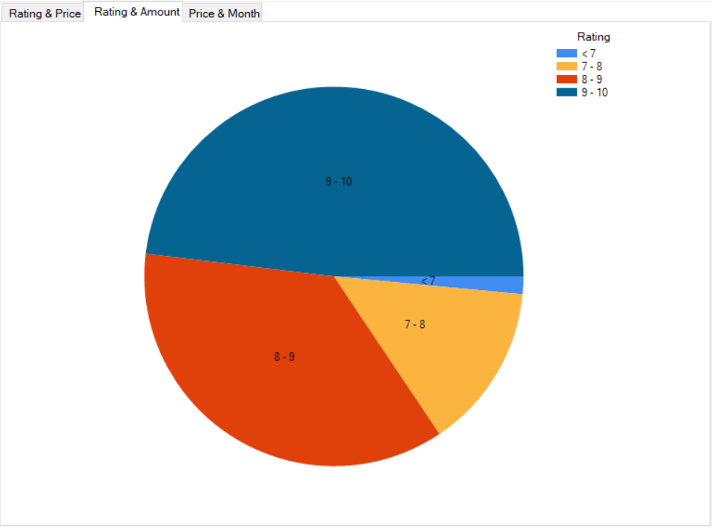

Рисунок 3.2 – соотношение отелей с разным рейтингом

3.3 Соотношение стоимости ко времени

На третьей вкладке изображена динамика изменения средней стоимости номера в течении следующего года. Для каждого месяца просчитывается средняя стоимость, которая выступает координатой Y на оси.

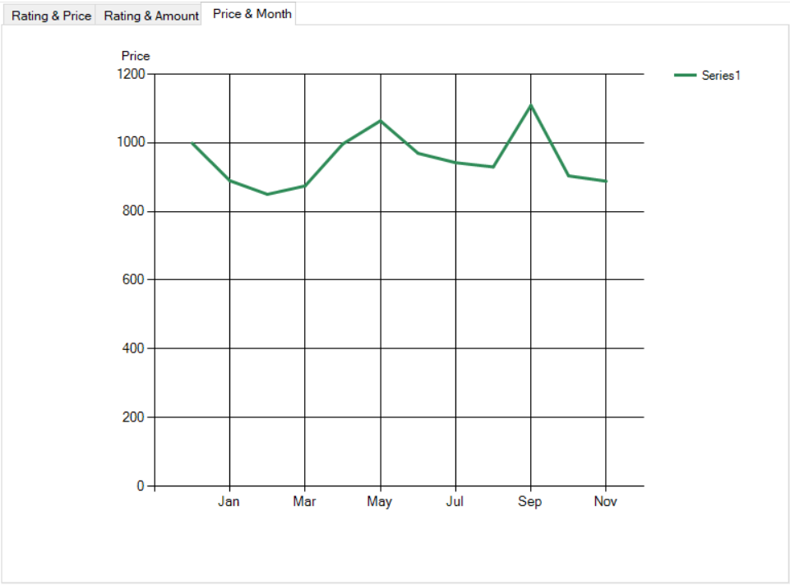

Рисунок 3.3 – соотношение средней цены и времени

4 Вывод

В данной работе рассмотрен веб-скрапинг при помощи пакета ScrapySharp для языка C#.

Для создания пользовательского интерфейса и отображения данных использовался шаблон Windows Forms.

Для создания реляционной базы данных и работы с ней использовался Entity Framework.

Изучены способы доступа к элементам html страницы при помощи XPath и css selector, а также способы извлечения полезных данных из этих элементов.

На основе данных произведен анализ и построены графики.